**Профилактика правонарушений среди несовершеннолетних**

***Подростковый возраст – переломный и сложный этап в жизни.*** В этот период у юношей и девушек усиливается желание быть независимым от других, что выражается в поведении «Я сам. Я уже взрослый и способен самостоятельно принимать решения».

Подросток считает, что ему можно употреблять алкоголь, гулять допоздна на улице либо показывать свое превосходство перед другими ребятами в конфликтных ситуациях. Причем юноши и девушки в таких ситуациях не задумываются о возможных последствиях своих поступков. А они, как правило, наступают порой довольно суровые.

Психологи утверждают, что основными причинами совершения правонарушений несовершеннолетними и условиями им способствующим являются внутренние и внешние причины. К внутренним причинам относятся: возрастные изменения психики, психические расстройства, вредное влияние микросреды, бытовые взаимоотношения, а также низкий культурный и образовательный уровень учащихся.



**Внешние причины** – это отсутствие контроля за поведением, неучастие в личной жизни несовершеннолетнего родителей, близких, тяжёлые жизненные обстоятельства и конфликтная ситуация.

С целью недопущения противоправных действий правоохранители на постоянной основе проводят с ребятами и их родителями профилактические мероприятия. Во время них рассказывают о существующей ответственности за противоправные поступки, а также прививают навыки грамотного проведения свободного времени.

Особое внимание акцентируют на профилактике пьянства, наркомании, противоправного и рискованного поведения.

*Известно, что за девять месяцев текущего года за незаконный оборот наркотиков было задержано 20 несовершеннолетних, за употребление спиртных напитков и нахождение в состоянии алкогольного опьянения в общественном месте – 458, хулиганства – 27, а за хищения – 65.*

Правоохранители обращают внимание, что общий возраст привлечения к административной и уголовной ответственности начинается с 16 лет, но в определенных случаях он снижен до 14, и это связано с тем, что в данном возрасте гражданин в полной мере осознаёт противоправность своего поведения.

**Наркотики**

Особого внимания заслуживает проблема потребления и распространения наркотиков в молодежной среде. В погоне за «легкими» деньгами юноши и девушки начинают играть с законом, за что впоследствии платят не только своим здоровьем, но и свободой.

Правоохранители регулярно обращают внимание, что зачастую, наркоторговцы нанимают «закладчиков» по объявлениям в интернете. Обычно, они не знакомы друг с другом, поскольку общение происходит только через мессенджеры. Распространители наркотиков получают мелкую партию в пакетиках, которые впоследствии они прячут в тайниках, фотографируют и пересылают местоположение покупателю наркотиков. В большинстве случаев, карьера у закладчиков недолгая, а наказание суровое.

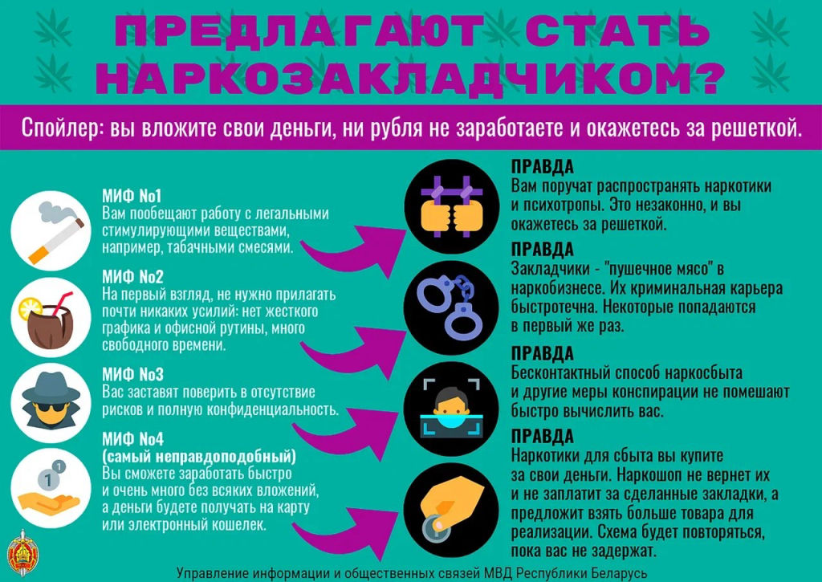

*Ответственность за совершение деяний, предусмотренных ст. 328 Уголовного кодекса Республики Беларусь «Незаконный оборот наркотических средств, психотропных веществ, их прекурсоров и аналогов» наступает с 14 лет, а мера уголовной ответственности – до 25 лет лишения свободы.*

**Алкоголь**

Особо внимание сотрудники милиции также акцентируют на потреблении несовершеннолетними спиртных напитков. ***Согласно ст.19.3 КоАП РБ за распитие алкогольных, слабоалкогольных напитков или пива, в общественном месте либо появление в общественном месте в состоянии опьянения предусмотрен штраф до восьми базовых величин, а в случае повторения данного проступка в течение года сумма штрафа увеличена от двух до пятнадцати базовых величин.***

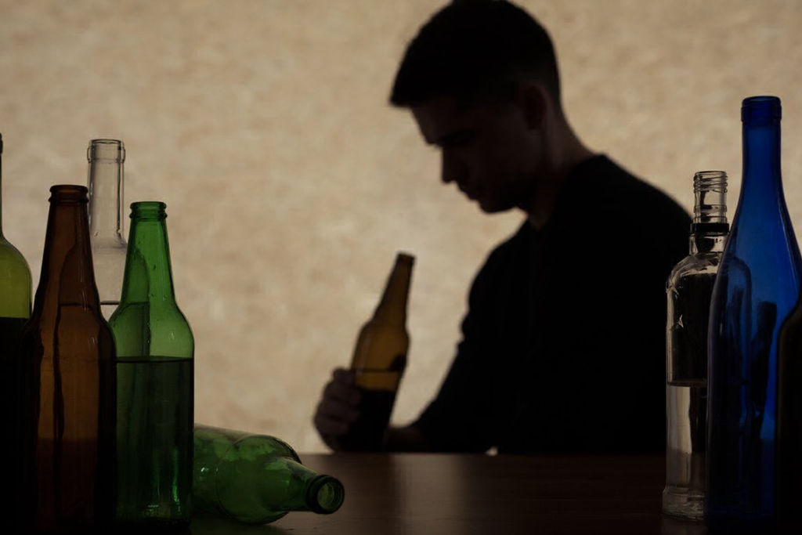

**Хищения**

Актуальной темой является также профилактика хищений имущества. Основными причинами их совершения является жадность, стремление и возможность обогатится за счет другого человека, нежелание честно зарабатывать, а также другие. Предметами посягательств являются как дорогостоящая компьютерная и бытовая техника, мобильные телефоны, ювелирные изделия, крупные суммы денежных средств, так и продукты питания, одежда, обувь, предметы домашнего обихода, в том числе и кухонная утварь.

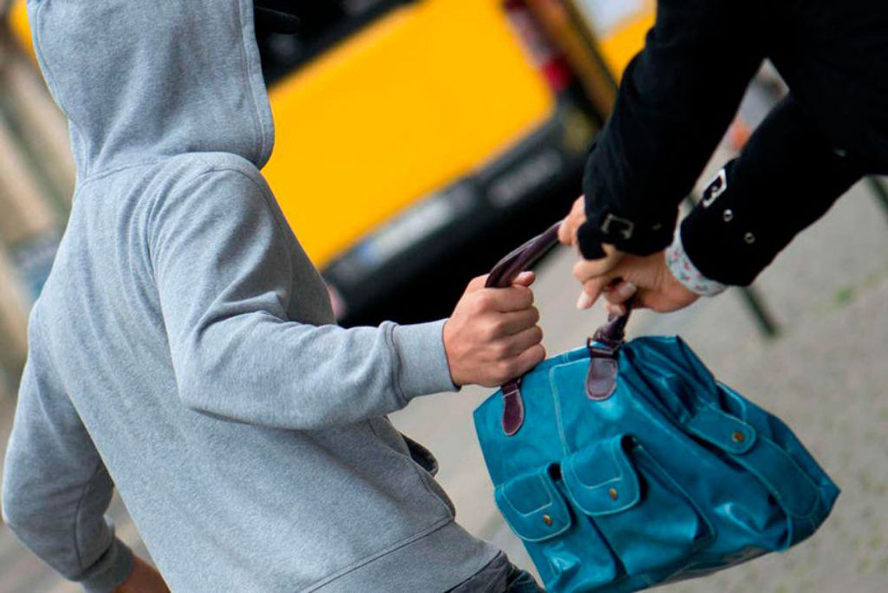

*Ответственность за совершение преступлений и правонарушений корыстной направленности (кражи и мелкие хищения) наступает с 14 лет.*

**Позднее нахождение на улице**

Правоохранители также обращают внимание родителей на контроль за времяпрепровождением своих детей, а также напоминают, что родители обязаны обеспечивать сопровождение своих несовершеннолетних детей, не достигших 16-летнего возраста, вне жилища в ночное время с 23 часов до 06 часов.

*Нахождение несовершеннолетнего в возрасте до 16 лет вне жилища без сопровождения взрослых влечет административную ответственность для его родителей. (статья 10.3 часть 2 КоАП РБ), влечет штраф до двух базовых величин.*

*Администрация Московского района г. Бреста*